华东理工大学《物理化学》（下）单元测试卷（二）
独立子系统的统计热力学
一、选择题（每小题1分，共30分）
- 液态理想混合物属于 。
A：独立的离域子系统；B：离域的相倚子系统；C：独立的定域子系统
- 晶体中的原子、分子或离子属于 。
A：独立的离域子系统；B：离域的相倚子系统；C：定域子系统
- 以下属于独立的离域子系统是 。
A：绝对零度的晶体；B：理想液体混合物；C：理想气体的混合物
- 平动能的最低能级等于 。
A：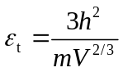；B：0；C：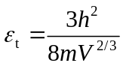
- 一平动子处于能量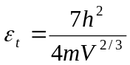的能级上，则该能级的简并度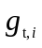= 。
A：6；B：5；C：4
- NO分子在转动的第一激发态上的简并度与其基态的简并度之比= 。
A：1； B：2； C：3
- CO分子在振动的第k能级比k-1能级的能量高 。
A：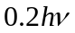； B：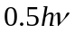； C：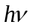
- 在不同能级中，与系统体积有关的是 。
A：振动能级； B：转动能级； C：平动能级
- 在不同能级中，能级间隔相等的是 。
A：振动能级； B：转动能级； C：平动能级
- 对于常温下的氮气，以下说法正确的是 。
A：振动能级间隔最大； B：转动能级间隔最大； C：平动能级间隔最大
- 在相同体积下，子的质量越大，平动能级间隔 。
A：不变； B：越大； C：越小
- 体积越大，平动能级间隔 。
A：不变； B：越大； C：越小
- 子的转动惯量越大，转动能级间隔 。
A：不变； B：越大； C：越小
- 振动频率越大，振动能级间隔 。
A：不变； B：越大； C：越小
- 有七个独立的可区别的粒子，分布在简并度为1、3和2的ε₀, ε₁, ε₂三个能级中，数目分别为3个、3个和1个子，问这一分布拥有多少微观状态等于 。
- 在含大量粒子的系统中，ω_{max}/Ω 的值很小，lnω_{max}/lnΩ 的值接近 。
A：0；B：1；C：2
- 在一般温度下，分布在任一振动激发态的粒子数Nv与分布在振动基态的粒子数N₀的比值Nv/ N₀ 。
A：小于1；B：等于1；C：大于1
- 在一般温度下，分布在任一振动激发态的粒子数Nv与其相邻振动能级分布的粒子数N_{v-1}的比值Nv/ N _{v-1} 。
A：小于1；B：等于1；C：大于1
- 对于双原子分子的转动、在一般温度下，随着转动能级J的增加，分布在J能级上的粒子数N_{J} 。
A：只能减小；B：只能增加；C：有可能先增加后减小而出现极值
- 由N个粒子组成的热力学体系，其粒子的两个能级为ε₁=0,ε₂=ε，相应的简并度为g₁和g₂，该粒子的配分函数q= 。
A：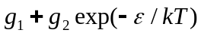；B：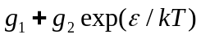；C：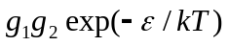
- 对于N₂，当T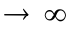时, J=1和J=0能级上粒子数之比N₁/N₀= 。
A：2；B：3；C：4
- 已知基态能级是非简并的，已知400K时，双原子分子AB的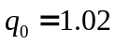，则分布在基态能级上的粒子数N₀与总分子数N的比值 。
A：0.98； B：1；C：1.02
- 以下结论正确的是 。
A：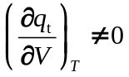；B：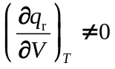；C：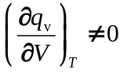
- 在相同温度和体积下，与N₂气体平动配分函数近似相等的气体是 。
A：CO；B：H₂；C：NO
- A与B分子的分子量之比M_{A}/M_{B}=4，在相同温度和体积下，二者的平动配分函数之比q_{tA}/q_{tB}= 。
A：4；B：8；C：12
- 在298.15K和101.325kPa时，摩尔平动熵最大的气体是 。
A：H₂； B：CH₄； C：CO₂
- 已知N₂和CO分子的转动温度Θ_{r}分别为2.89K和2.78K。在相同温度下，N₂和CO分子的转动配分函数的比值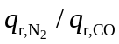= 。
A：0.381；B：0.481；C：0.581
- 在298.15K和101.325kPa时，与N₂摩尔平动熵近似相等的气体是 。
A：CO；B：CH₄；C：CO₂
- 离域子系统的微观状态总数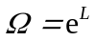，则系统的熵S等于 。
A：0.5R；B：R；C：1.5R
- 已知双原子分子CO和 N₂ 的质量和转动惯量近似相同，并且它们的振动对熵的贡献均很小，则25℃时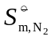 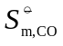。
A：大于；B：等于；C：小于
二、（每小题5分，共10分）
- 设有一极大数目三维自由平动子组成的粒子系统，其体积V、粒子质量m与温度的关系为h²/(8mV^{2/3}) = 0.100 kT，试计算处在能级14h²/(8mV^{2/3}) 与3h²/(8mV^{2/3})上的粒子数之比。
- 分子X的两个能级是 ε₁= 6.1×10⁻²¹ J，ε₂= 8.4×10⁻²¹J，相应的简并度是g₁= 3，g₂= 5。分别计算当温度为 300 K 和3000K时，由分子 X 组成的独立子系统中，两个能级上分配的粒子数之比。
三、（此题总分10分）
已知H₂分子的摩尔质量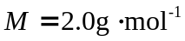，转动温度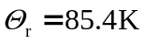，振动温度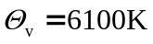。在温度298.15K时，试计算：
- 运动在1m³立方体盒子里的H₂分子平动配分函数；
- H₂分子转动配分函数；
- H₂分子振动配分函数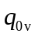；
- 处于第一振动激发态与振动基态的粒子数之比。
四、（此题总分10分）
已知某分子的振动能级间隔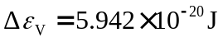。试计算：
- 298K时，某一能级与其相邻较低能级上的分子数之比。
- 若振动能级间隔为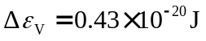，温度仍为298K，请做与（1）同样的计算。
- 由计算结果得出什么结论？
五、（此题总分10分）
独立的离域子系统的熵与配分函数的关系为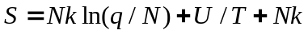，证明：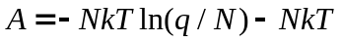，。
六、（此题总分10分）
已知独立的离域子系统的熵与配分函数的关系。
- 证明单原子分子理想气体熵的计算式为：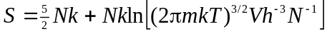。
- 计算Ar在正常沸点下的摩尔熵，已知Ar的正常沸点为87.3K，摩尔质量为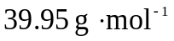。
七、（此题总分10分）
对N个粒子的定域子系统,已知 lnΩ = Nlnq + U/kT ，请证明：
H =NkT[(∂lnq /∂lnT)_{V}+(∂lnq /∂lnV)_{T}]; U= NkT²(∂lnq/∂T)_{V}; G =-NkT[lnq - (∂lnq /∂lnV)_{T}]
八、（此题总分10分）
对1 mol单原子分子理想气体，试用统计力学方法证明：在恒压条件下温度由T₁变化到T₂时的熵变是恒容条件下温度由T₁变化到T₂时熵变的 5/3 倍。

